Адаптация в замещающей семье.  Попадая в новые условия, усыновленный (приемный) ребенок и его новые родители испытывают чувства и состояния, которые называются адаптацией – процессом привыкания, притирания людей друг к другу, к изменившимся условиям, обстоятельствам.  Адаптация в новой семье процесс двусторонний, т.к. привыкать друг к другу приходится и ребенку, оказавшемуся в новой обстановке, и взрослым – к изменившейся ситуации.  Кому же легче адаптироваться: тому, кто остался в привычной обстановке или тому, кто попал в новые условия?  Адаптация у разных детей происходит по-разному. Здесь многое зависит от возраста ребенка, и от черт его характера. Большую роль играет и опыт прошлой жизни.  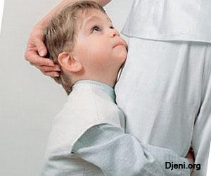 |  |   Если вы взяли ребёнка воспитывавшегося в учреждении, то первые дни и недели его пребывания в семье у него могут возникнуть, кажущиеся странными, особенности поведения. В этой памятке мы постараемся объяснить их причины и дать некоторые рекомендации как сгладить возможные проблемы и упростить ребёнку привыкание к семье и её укладу.  Дело в том, что почти во всех детских интернатных учреждениях, в связи с особенностями их организации, к детям применяется поточный метод воспитания, подавляющий индивидуальность ребёнка и вырабатывающий привычку к жёстким нормам и правилам. Резкое изменение распорядка, расширение круга контактов, отрыв от привычной обстановки может спровоцировать беспокойство, расстройство сна, аппетита, появление моторных расстройств и неадекватные реакции на ваши действия и слова. |  | Помните:  1. У ребёнка был жёсткий режим, старайтесь его не сразу и не сильно менять. Выясните, какой был режим для ЭТОГО ребёнка в ЭТОМ учреждении. Какие реакции проявлял он при изменении режима, или какие тенденции в нарушении его проявлял. Если ему нравилось засыпать позже остальных, то пусть у вас дома режим сместится в эту сторону, но не сильно.  2. Выясните предпочтения в еде, чем он питался, не настаивайте, если ребёнок будет отказываться от каких-то ценнейших на ваш взгляд продуктов, например рыбы, фруктов, зелени. Не беспокойтесь, со временем он всё это начнет есть сам.  3. Не стоит вываливать на него горы новых игрушек, не обязательно они вызовут у него бурю восторга, маленького ребёнка непривычные игрушки могут и напугать. Если возможно попросите в учреждении игрушку, к которой он больше всего привык. Постарайтесь воссоздать в доме какие-то элементы знакомые ему по учреждению, и создающие у него ощущение знакомого и приятного.  4. Не перегружайте ребёнка эмоциональными впечатлениями. Первое время ограничьте встречи с другими взрослыми и детьми. Гости и родственники вполне могут подождать неделю, пока ребёнок немного адаптируется и почувствует себя в доме увереннее.  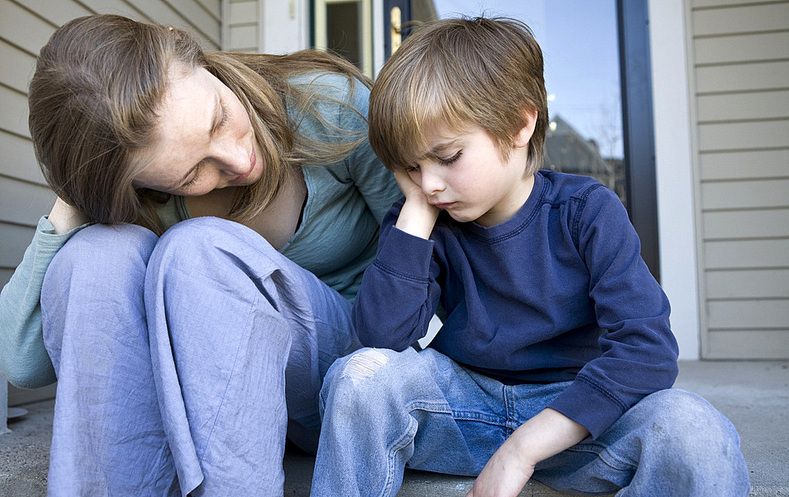
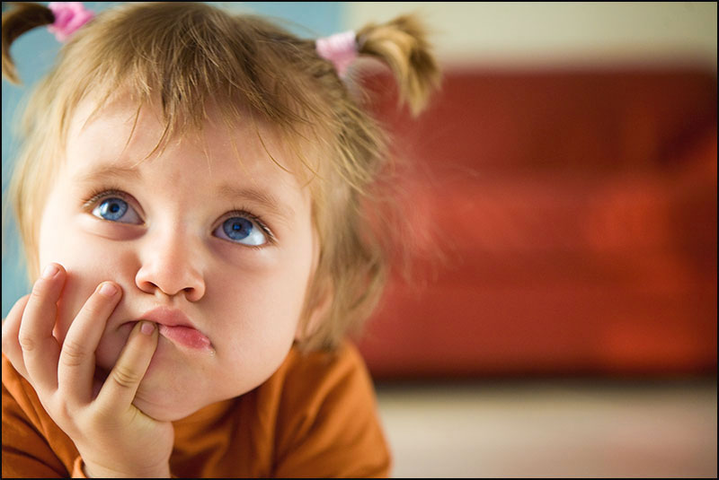  5. Если у вас есть домашние животные, будьте особенно аккуратны и постарайтесь, чтобы знакомство произошло плавно и в доброжелательном ключе, при хорошем настроении всех участников процесса.  6. Если что-то ребёнку особенно нравится в еде или удовольствиях, не старайтесь выдать это всё и в максимальных количествах. Принцип «один раз и до отвала» здесь не срабатывает, но может привести к серьёзным расстройствам или аллергическим реакциям у ребёнка. Умеренность и постепенность, в это время, для ребёнка гораздо важнее мер по компенсации обделённости его, в чём- либо.  7. Не спешите к увеличению познавательных нагрузок. Старайтесь не перегружать ребёнка на самом первом этапе, необходимо, чтобы ребёнок почувствовал себя в доме защищенным, а главное здесь стабильность и отсутствие избыточной новизны, и так её будет предостаточно. Даже более старших детей, как бы вам не хотелось дать им возможно больше и скорее, не торопитесь перегружать новыми впечатлениями. Совершенно не обязательно совершать дальние прогулки или поездки в клубы, музеи и на праздники. Позвольте им сначала достаточно ознакомиться с домом. |  | 9. Не надейтесь, что ребёнок сразу выкажет положительную эмоциональную привязанность, скорее он будет ярче проявлять беспокойство при вашем отсутствии.  10. Первое время старайтесь быть с ребёнком как можно чаще вместе, разговаривайте с ним, обращаясь «глаза в глаза». Говорите с ним о том, что ему интересно, внимательно слушайте все, что он рассказывает, но старайтесь резко не реагировать на страшные рассказы, нецензурные слова. Не останавливайте его, если он рассказывает ужасы своей прежней жизни, играет в игры, где представляет себя жертвой. Накопившийся негатив требует выхода и не может быть забыт за один день. Проявите терпение. Лечит время, внимание и любовь.  Чтобы было проще представить, что происходит с ребёнком во время первых дней освоения нового дома, попробуйте вообразить себе, что вы неожиданно оказались на чужой планете, где море новых непонятных ощущений, а каждый незнакомый шорох содержит угрозу и единственный кто может помочь ему почувствовать себя в безопасности это вы.  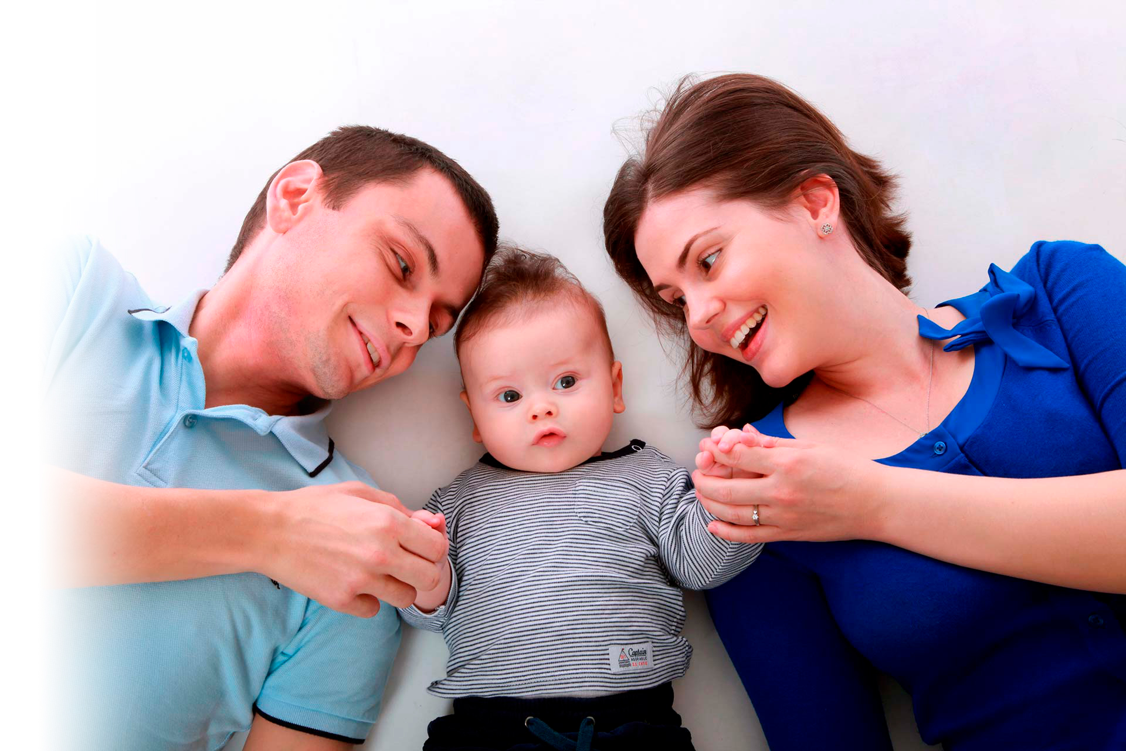 |  | ГУО «Новкинская средняя школа Витебского района»    «Адаптация ребенка в семье»

